Praktické cvičení č. 6

Vylučovací soustava

Literatura:
DYLEVSKÝ, I.: Anatomie a fyziologie člověka: učebnice pro zdravotnické školy. Olomouc: Epava, 1998. ISBN: 80-901667-0-9.
KOPECKÝ, M.: Somatologie pro učitele. Olomouc: UP, 2005. ISBN: 80-244-1072-9.
MACHOVÁ, J.: Biologie člověka pro učitele. Praha: Karolinum, 2002. ISBN: 80-7184-867-0.
ROKYTA, R.: Somatologie I. a II. učebnice. Praha: Eurolex Bohemia, 2006. ISBN: 80-86861-59-7.

Úkol č. 1: Doplňte následující údaje k vylučovací soustavě.

Exkrece = …………… odpadních produktů tkáňového metabolismu z těla ven
Exkrety = ………….. odpadní látky (…………. a …………) x Exkrementy= ………….. odpadní látky.

Odstraňování odpadních látek je zajištěno kromě vylučovací soustavy také …………… tlustým střevem a …………….. žlázami. Vylučovací soustava se skládá z ledvin a ………………………………….

Doplňte hlavní funkce ledvin:

Úkol č. 2: Stavba ledviny

a) Určete uložení ledvin …………………………………………………………..

b) Popište česky stavbu ledviny:

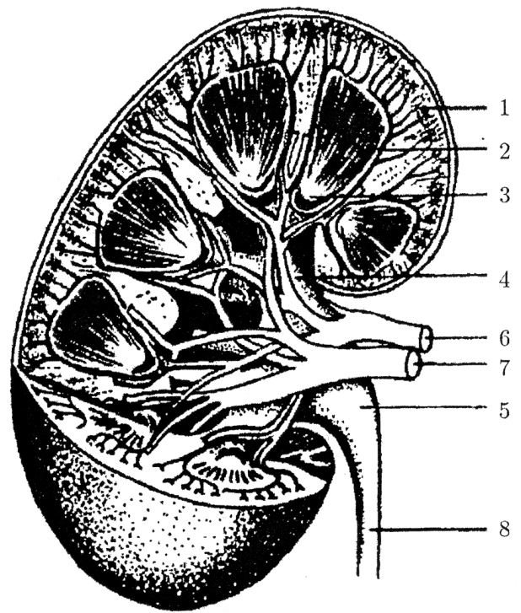
- ………………………………….
- ………………………………….
- ………………………………….
- ………………………………….
- ………………………………….
- ………………………………….
- ………………………………….
- ………………………………….

c) Popište stavbu nefronu a jeho cévní zásobení. Dále popište níže uvedené procesy, které probíhají v jednotlivých částech nefronu a doplňte text.

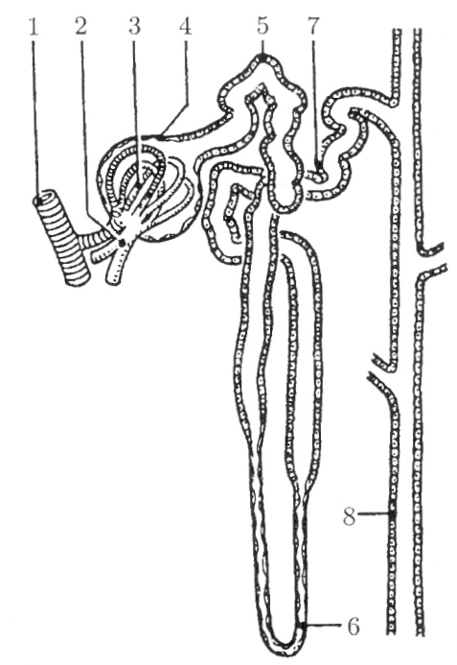
- ………………………………….
- ………………………………….
- ………………………………….
- ………………………………….
- ………………………………….
- ………………………………….
- ………………………………….
- ………………………………….

Popište procesy probíhající v nefronu:

Úkol č. 3: Vývodné cesty močové
a) popište česky i latinsky obrázek vývodných cest močových:

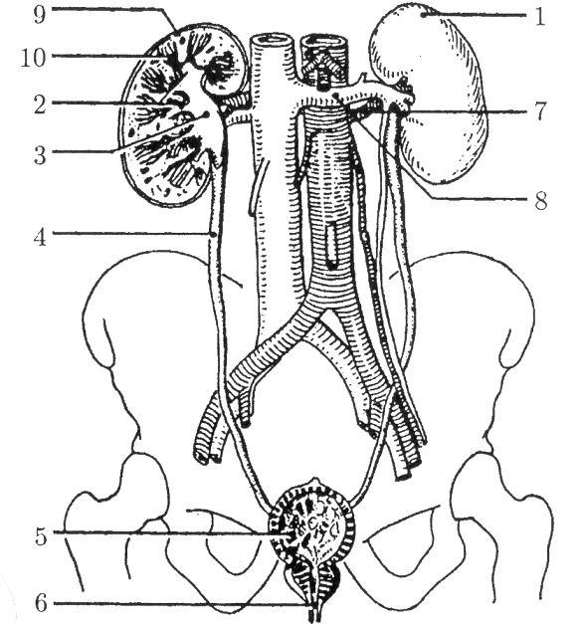
- ………………………………….
- ………………………………….
- ………………………………….
- ………………………………….
- ………………………………….
- ………………………………….
- ………………………………….
- ………………………………….
- ………………………………….
- ………………………………….

b) jaká je fyziologická náplň močového měchýře? ……………………………….

c) jaká je maximální možná náplň močového měchýře? ……………………….

d) ve které části CNS se nachází reflex pro mikci? ……………………………….

Úkol č. 4: Doplňte chybějící údaje

Mikce = …………………….
Diuréza = …………………………………………………………………………….., většinou za 24h

Oběma ledvinami proteče………. l krve/den → ………. l primární moči → ……… l definitivní moči

Moč zdravého člověka neobsahuje:

Úkol č. 5: Které hormony produkují ledviny? Určete jejich význam v organismu
a) ………………………………………………………………………………………………………………………………………………………………………………………………………………………………………………………………………………………………………………………

b)
………………………………………………………………………………………………………………………………………………………………………………………………………………………………………………………………………………………………………………………

Úkol č. 6: Spojte, co k sobě patří:
Čerstvá moč je aromatická, mění se na vzduchu, kdy se rozkládá amoniak. Ve specifických případech, které ukazují na některá onemocnění může zapáchat i jinak.

Alkoholový zápach cukrovka
Zápach myšiny přítomnost krve, hnisu, bakterií
Zápach acetonový fenylketonurie
Zápach hnilobný při otravách alkoholem

Úkol č. 7 :
Zjistěte, co znamená kampaň: „Keep it light - Udržuj ji světlou“

Jaké faktory ovlivňují denní příjem tekutin?

Jaké tekutiny je nevhodnější konzumovat a proč?

Které věkové skupiny jsou ohroženy dehydratací?

Jak se projevuje dehydratace?

Může ohrozit zdraví člověka nadměrný pitný režim? Svou odpověď zdůvodněte.

Podívejte se na video:
https://www.youtube.com/watch?v=7yYl9KBLS4w

Prostudujte:
- http://www.szu.cz/uploads/documents/czzp/edice/plne_znani/pijete_20vodu_20z_20watercooleru.pdf
- http://www.szu.cz/uploads/documents/czzp/edice/plne_znani/letaky/pitny_rezim.pdf
- http://www.szu.cz/uploads/documents/czzp/edice/plne_znani/letaky/Vyziva_pri_onemocneni_ledvin_web.pdf

Prostudujte v Manuálu prevence (http://www.szu.cz/manual-prevence-v-lekarske-praxi) kapitolu Voda a nápoje (str.42) a kapitolu Pitná voda (s.117)

